臺北市立 北安 國民中學 108 學年度彈性學習課程計
課程名稱 |  | 重大議題課程（班週會） |  | 課程  類別 |  | Ⅴ統整性主題/專題/議題探究  □社團活動與技藝課程  □特殊需求領域課程  □其他類課程
實施年級 |  | Ⅴ 7年級Ⅴ8年級 Ⅴ 9年級 |  | 節數 |  | 隔週 2 節共 20 節
核心素養 |  | J-A1具備良好的身心發展知能與態度，並展現自我潛能、探索人性、自我價值與生命意義、積極實踐。（自我探究）  J-A2具備理解情境全貌，並做獨立思考與分析的知能，運用適當的策略處理解決生活及生命議題。（北安學生圖像-問題解決）  J-B3具備藝術展演的一般知能及表現能力，欣賞各種藝術的風格和價值，並了解美感的特質、認知與表現方式，增進生活的豐富性與美感體驗。（北安學生圖像-閱讀力）  J-C1培養道德思辨與實踐能力，具備民主素養、法治觀念與環境意識，並主動參與公益團體活動，關懷生命倫理議題與生態環境。（北安學生圖像-品格力）  J-C3具備敏察和接納多元文化的涵養，關心本土與國際事務，並尊重與欣賞差異。（北安學生圖像-國際視野）
學習重點 | 學習  表現 | 知能  1.具備良好的聆聽素養  2.能思辨對方說話的內容  3.了解法律、制度對人權保障的意義  4. 養成觀賞藝術活動或展演時應有的秩序與態度。  5.能應用觀察的方法，並精確表達自己的見聞  6.能分析個體所扮演的角色，會受到人格特質、社會制度、風俗習慣與價值觀等影響  7.發展生涯規劃的能力。  情意  8.分析人際、群己、群體相處可能產生的衝突及解決策略，並能運用理性溝通、相互尊重與適當妥協等基本原則。  9.透過藝術集體創作方式，表達對社區、自然環境之尊重、關懷與愛護  10.透過觀察與體驗自然，以及以創作文章、美勞、音樂、戲劇表演等形式，表現自然環境之美與對環境的關懷。  11. 養成日常生活中藝術表現與鑑賞的興趣與習慣。
 | 學習  內容 | (一)學生自治與領導能力，生活教育，團體生活紀律。  (二)多元學習發展。  (三)文化鑑賞能力。  (四)群體互動的素養。  (五)愛校精神。
[表現任務] |  | - 完成各項講座學習單(檔案評量50%)  - 參與班級布置、班級小田園設置(實作評量25%)  - 參與各項競賽活動(實作評量25%)
教學進度  週次/節數 |  | 單元主題 | 單元內容與教學活動 |  |  |  | [檢核點]  [學生條件分析]
第  1  學期 | 第1-4週 | 群我關係  （品格力） | 班級共識/班級氣氛營造/ （班級塑造）  優良學生/感謝師恩（競選） |  |  |  | 完成一項班級圖像，  並向同學宣達。
 | 第4-8週 | 環境藝術  （問題解決） | 班級佈置設計/田園教育/環境教育/美學（講座與動手做） |  |  |  | 參與校園空間佈置。
 | 第9-12週 | 北安  生日派對 | 運動會準備/團隊精神 （競賽練習）  校慶園遊會/北安風華再現 |  |  |  | 能積極參與競賽，完成分工為班級服務。
 | 第13-16週 | 理性與感性  （閱讀力） | 法治教育/人權議題 （媒體解讀）  性別平等教育/情感教育 |  |  |  | 能聆聽並回饋。
 | 第17-20週 | 歡樂節慶  （國際教育） | 許願樹/國際教育 （感恩節）  生命教育/傳統習俗（歲末聯歡） |  |  |  | 能思考現況，  調整自己。
第  2  學期 | 第1-4週 | 友善校園  （品格力） | 班級凝聚力/校園文化情境（校園佈置）居安思危/人身安全 |  |  |  | 迅速完成逃生演練。
 | 第4-8週 | 健康生活  （閱讀力） | 菸害防制/空氣品質/食品安全（媒體解讀）  傳染病/小田園/交通安全/視力保健 |  |  |  | 落實培養健康習慣。
 | 第9-12週 | 樂活運動  （問題解決） | 跳繩比賽/籃球比賽/戶外教育（競賽）  人口政策專題/運動安全/水域自救 |  |  |  | 能用心參與活動或競賽。
 | 第13-16週 | 夢想與實現  （自我探究） | 會考祈福/慈恩情（與媽媽的交心時刻）/  量表施測/讀書風格檢測與調整 |  |  |  | 能自我激勵。
 | 第17-20週 | 畢業快樂 | 職業探索/認識學習風格/品德/熱血北安 |  |  |  | 給予畢業生祝福。
教育議題 |  | 生涯發展，生命教育，性別平等，環境教育，人權議題，家政教育。
評量方式 |  | 班級表演成果 |  |  | 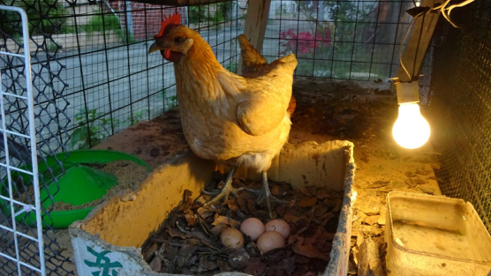  小田園農場觀察
 |  | 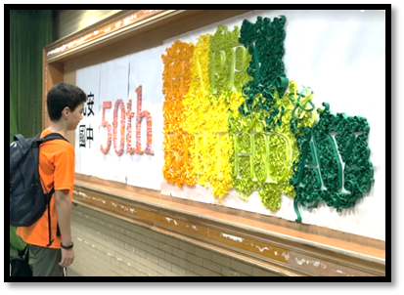  校園佈置 |  |  | 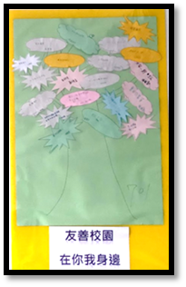  班級圖像塑造
 |  | 國際教育交流 |  |  | 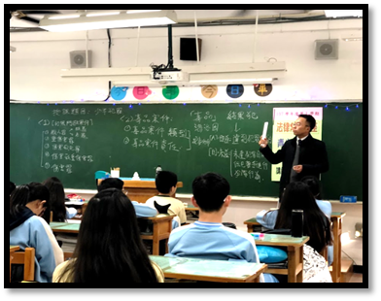  法律常識宣導與測驗
教學設施  設備需求 |  | 視活動需求：單槍筆電，綜合大樓場地
師資來源 |  | 外聘或導師.學務處老師 |  | Ⅴ跨領域/科目協同教學
備註
說明：1. [ ]處為可增加之項目
2. 教學進度可單週呈現或以單元數週呈現。
課程撰寫者： 學務處 教務處：

